КЪЭБЭРДЕЙ-БАЛЪКЪЭР РЕСПУБЛИКЭМ И ПРОХЛАДНЭ МУНИЦИПАЛЬНЭ
КУЕЙМ ЩIЭНЫГЪЭ ЕГЪЭГЪУЭТЫНЫМКIЭ И IУЭХУ ЩIАПIЭ
КЪАБАРТЫ-МАЛКЪАР РЕСПУБЛИКАНЫ ПРОХЛАДНА МУНИЦИПАЛЬНЫЙ
РАЙОНУНУ ЖЕР ЖЕРЛИ АДМИНИСТРАЦИЯСЫНЫ БИЛИМ БЕРИУ УПРАВЛЕНИЯСЫ
УПРАВЛЕНИЕ ОБРАЗОВАНИЯ МЕСТНОЙ АДМИНИСТРАЦИИ
ПРОХЛАДНЕНСКОГО МУНИЦИПАЛЬНОГО РАЙОНА КБР

П Р И К А З

31.08.2017 г. гор. Прохладный № -123/3

Об организации питания учащихся и воспитанников
в муниципальных казенных образовательных учреждениях
Прохладненского муниципального района КБР
на 2017-2018 учебный год

В соответствии с Федеральным законом от 06 октября 2003г. №131-ФЗ «Об общих принципах организации местного самоуправления в Российской Федерации», Федеральным законом от 29 декабря 2012г. №273-ФЗ «Об образовании в Российской Федерации», Законом Кабардино-Балкарской Республики 24.04.2014г. №23-РЗ «Об образовании», Уставом Прохладненского муниципального района, постановлением местной администрации Прохладненского муниципального района КБР «Об организации питания учащихся и воспитанников муниципальных казенных общеобразовательных учреждений Прохладненского муниципального района» от 31.08.2017г. №265 в целях организации питания учащихся и воспитанников муниципальных казенных общеобразовательных учреждений Прохладненского муниципального района КБР

П Р И К А З Ы В А Ю :

1. Руководителям общеобразовательных учреждений:
1.1.Обеспечить предоставление бесплатного горячего питания за счет средств бюджета Прохладненского муниципального района для следующих категорий обучающихся и воспитанников:
Трехразовое питание (завтрак, обед, полдник) в размере 53 руб. 00 коп. в день
- для воспитанников муниципальных казенных образовательных учреждений Прохладненского муниципального района КБР, реализующих основную образовательную программу дошкольного образования.
Завтраки в размере 18 руб. 00 коп.
- учащимся 1-4 классов;
- учащимся 5-11 классов (11-18 лет) из многодетных семей на основании подтверждающих документов (Приложение);
- учащимся 5-11 классов (11-18 лет) из семей, в которых один из родителей является инвалидом I или II группы на основании подтверждающих документов (Приложение);
- учащимся 5-11 классов (11-18 лет) из малообеспеченных семей (в т.ч. детям из семей, попавших в трудную жизненную ситуацию) на основании подтверждающих документов (Приложение).
1.2. Для ежемесячного определения размера родительской платы за питание детей в общеобразовательных учреждениях Прохладненского муниципального района КБР, не относящимся к категориям, оговоренным в пункте 2 настоящего постановления, с 1 сентября 2017г. установить следующую стоимость.
Одного завтрака – 18 рублей 00 копеек:
- учащимся 5-11 классов (11-18 лет) на основании документов (Приложение);
Одного обеда – 35 рублей 00 копеек:
- учащимся 1-4 классов (7-10 лет) на основании документов (Приложение);
- учащимся 5-11 классов (11-18 лет) на основании документов (Приложение).
1.3. Утвердить срок внесения родительской платы за питание до 10 числа каждого месяца, в котором будет предоставлена услуга по питанию, исходя из нормативной стоимости по питанию.
1.4. Осуществлять питание обучающихся согласно графику посещения столовой в присутствии классных руководителей, воспитателей.
1.5. Закрепить приказом организацию питания в общеобразовательном учреждении с учетом режима (пятидневная, шестидневная учебная неделя), категории питающихся и ответственных лиц.
1.6. Провести разъяснительную беседу с родителями (законными представителями) учащихся о необходимости получать горячее питание в образовательном учреждении в целях укрепления и сохранения здоровья детей и довести охват горячим питанием до 100%.
1.7. При организации питания руководствоваться СанПиН 2.4.5. 2409-08 «Санитарно-эпидемиологические требования к организации питания обучающихся в общеобразовательных учреждениях, учреждениях начального и среднего профессионального образования» и СанПиН 2.4.1.3049-13 "Санитарно-эпидемиологические требования к устройству, содержанию и организации режима работы в дошкольных организациях".
1.8. Заключать муниципальные контракты на закупку продуктов питания в порядке, установленном законодательными актами, и осуществлять контроль за их выполнением.
1.9. Не допускать приемку от поставщиков продуктов питания по завышенным ценам, некачественных, без сопроводительных документов, подтверждающих качество.
1.10. Обеспечить контроль организации питания в полном объеме в соответствии с действующим законодательством.

2. Возложить персональную ответственность за организацию питания во вверенном учреждении и определение льготной категории учащихся на руководителя образовательного учреждения.

3. Главному бухгалтеру МКУ «Управление образования местной администрации Прохладненского муниципального района КБР» (Орлова Е.Е.):
3.1.Обеспечить своевременное перечисление целевых средств на питание обучающихся, воспитанников дошкольных групп, не допускать случаев перераспределения указанных средств на иные цели.
3.2. Контролировать расходование средств, выделяемых на питание.

4. Главному специалисту МКУ «Управление образования местной администрации Прохладненского муниципального района КБР» (Кизилова Т.Ю.) осуществлять регулярный контроль за соблюдением технологической дисциплины, безопасностью сырья и готовых блюд.

5. Контроль исполнения настоящего приказа оставляю за собой.

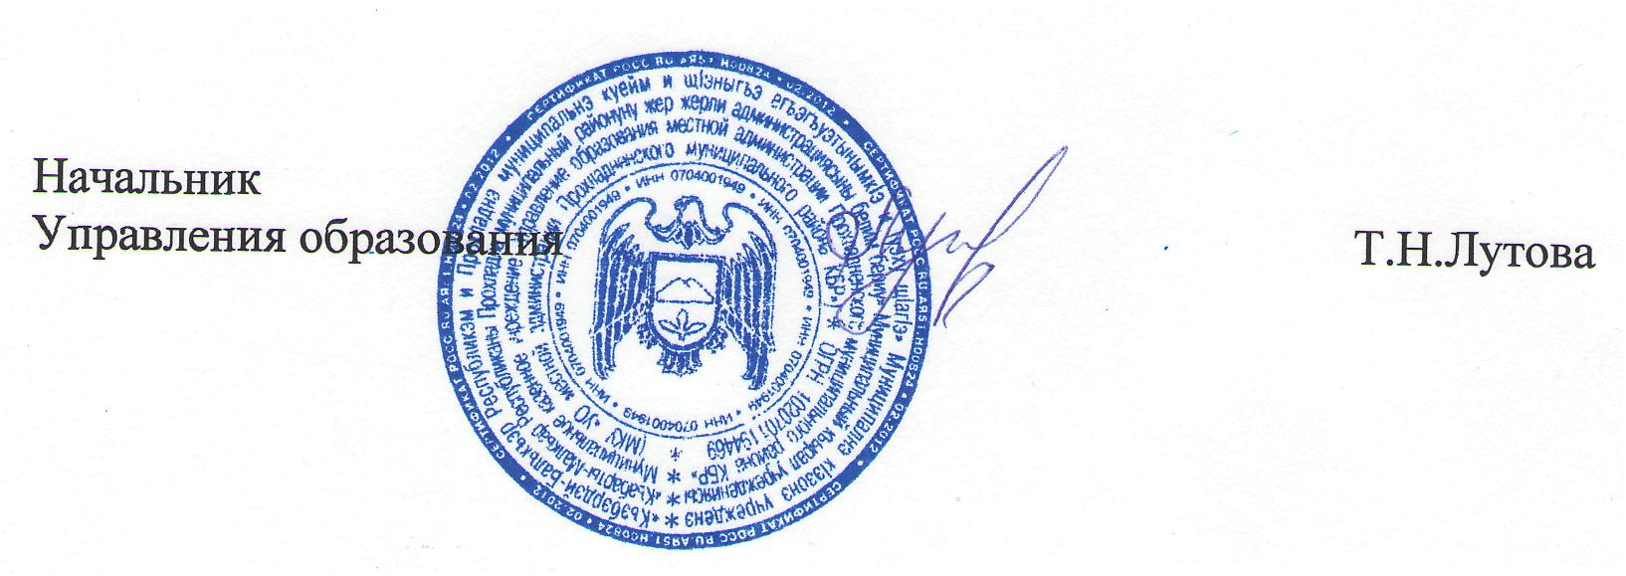

Приложение к приказу
МКУ «Управления образования
местной администрации Прохладненского
муниципального района КБР»
№ 123/3 от 31.08.2017г.

Условия предоставления горячего питания учащимся из средств местного бюджета Прохладненского муниципального района

1.В муниципальных казенных общеобразовательных учреждениях Прохладненского муниципального района при организации первого горячего питания (завтрак) учащихся 1-4 классов (7-10 лет) утверждена стоимость 18,00 рублей на одного учащегося в день из средств местного бюджета Прохладненского муниципального района.

2. В муниципальных казенных общеобразовательных учреждениях Прохладненского муниципального района при организации первого горячего питания (завтрак) учащихся 5-11 классов (11-18 лет) утверждена стоимость 18,00 рублей (завтрак) на одного учащегося в день из средств местного бюджета Прохладненского муниципального района для детей из многодетных семей, для детей, в семье которых один из родителей является инвалидом I или II группы, для детей из малообеспеченных семей (в т.ч. детям из семей, попавших в трудную жизненную ситуацию).

Основание для детей из многодетных семей:
- заявление родителей (законных представителей);
- свидетельства о рождении (от трех и более детей) или справка о составе семьи или удостоверение многодетной семьи, копии которых заверяются руководителем образовательного учреждения;
- справка с места жительства;
- приказ руководителя образовательного учреждения).

Основание для детей, в семье которых один из родителей является инвалидом I или II группы:
- заявление родителей (законных представителей);
- медицинская справка, подтверждающая установление инвалидности;
- приказ руководителя образовательного учреждения.

Основание: для детей из малообеспеченных семей:
- заявление родителей (законных представителей);
- справка с места жительства о составе семьи, подтверждающая совместное проживание учащегося с родителями (законными представителями);
- справка о доходах родителей (законных представителей) за последние три календарных месяца, предшествующих месяцу подачи заявления (обновляется каждый квартал);
- приказ руководителя образовательного учреждения.

Основание для детей из семей, попавших в трудную жизненную ситуацию:
- заявление родителей (законных представителей);
- акт комиссионного обследования условий жизни учащегося, проводимого классным руководителем, с социальным педагогом, председателем родительского комитета класса (акт утверждается руководителем образовательного учреждения);
- заявление (ходатайство) классного руководителя;
- решение Управляющего Совета образовательного учреждения о предоставлении горячего питания учащемуся;
- приказ руководителя образовательного учреждения.

Условия предоставления горячего питания учащимся за счет родительских средств

1.В муниципальных казенных общеобразовательных учреждениях Прохладненского муниципального района при организации второго горячего питания (обед) учащихся 1-4 классов (7-10 лет) утверждена стоимость 35,00 рублей на одного учащегося в день из средств родительской платы (основание: заявление родителей (законных представителей), приказ руководителя образовательного учреждения).

2.В муниципальных казенных общеобразовательных учреждениях Прохладненского муниципального района для учащихся 5-11 классов (11-18 лет), утверждена стоимость за счет родительской платы (основание: заявление родителей (законных представителей), приказ руководителя образовательного учреждения) при организации двухразового горячего питания стоимость на одного учащего завтрака 18,00 рублей, обеда 35,00 рублей.

